ЗАДАНИЕ № 1
Укажите стоимость фигур:

Пешка –
Слон –
Конь –
Ладья –
Ферзь –
Король –

ЗАДАНИЕ № 2
Укажите обозначения фигур при записи:
Пешка –
Слон –
Конь –
Ладья –
Ферзь –
Король –

ЗАДАНИЕ № 3
При записи партии как обозначаются:
Взятие –
Шах –
Мат –
Короткая рокировка –

ЗАДАНИЕ № 4
Дайте определения:
Шах –
Мат –
Пат –

ЗАДАНИЕ № 5
Перечислите способы защиты от шаха.

ЗАДАНИЕ № 6
Ход белых. Мат в 1 ход. Запишите ответ.
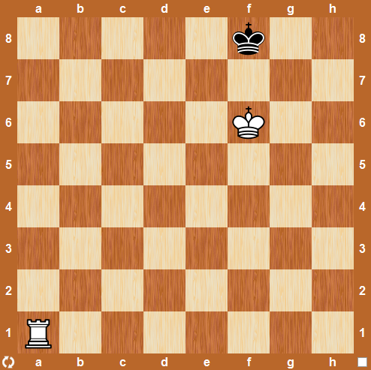
Ответ _______________

ЗАДАНИЕ № 7
Ход белых. Мат в 1 ход. Запишите ответ.
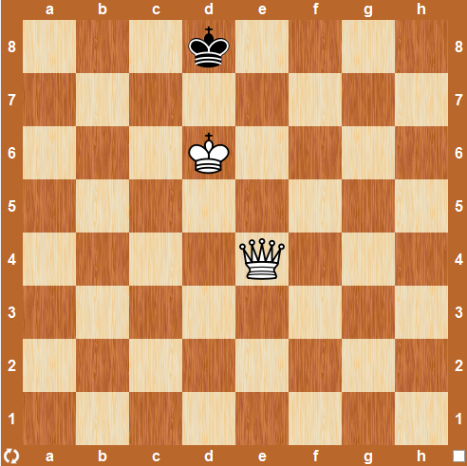
Ответ _______________

ЗАДАНИЕ № 8
Ход белых. Мат в 1 ход. Запишите ответ.
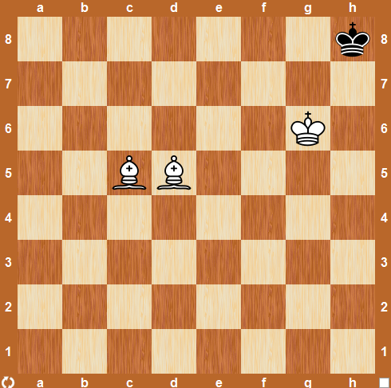
Ответ _______________
ЗАДАНИЕ № 9
Ход белых. Мат в 1 ход. Запишите ответ.
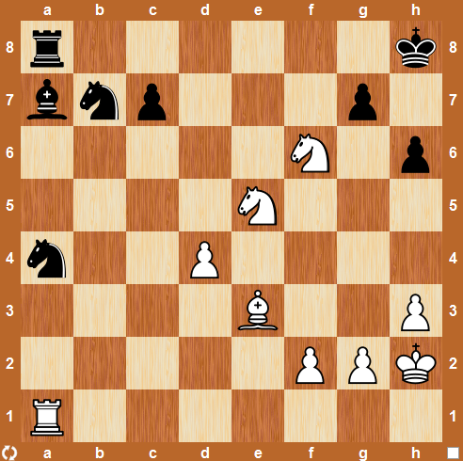
Ответ _______________

ЗАДАНИЕ № 10
Ход белых. Мат в 1 ход. Запишите ответ.
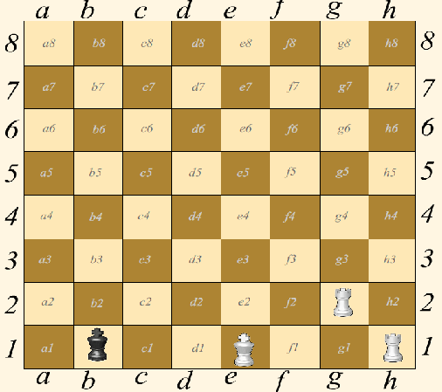
Ответ _______________

ЗАДАНИЕ № 11
Ход белых. Мат в 1 ход. Запишите ответ.
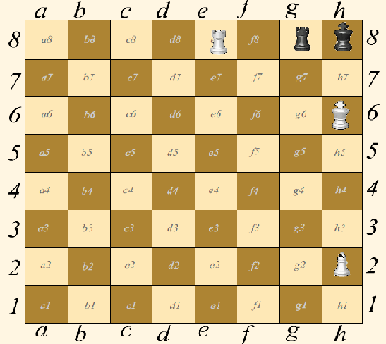
Ответ _______________

ЗАДАНИЕ № 12
Ход белых. Мат в 1 ход. Запишите ответ.
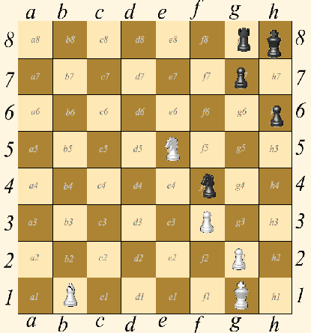
Ответ _______________

ЗАДАНИЕ № 13
Ход белых. Мат в 1 ход. Запишите ответ.
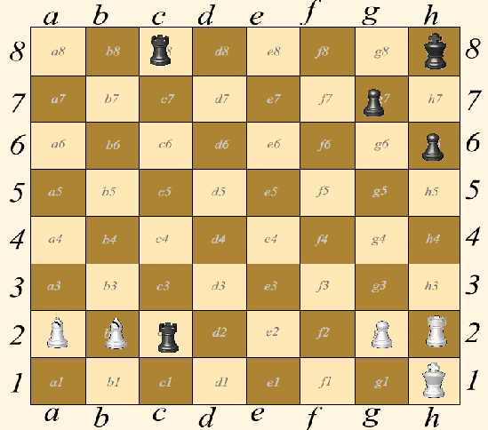
Ответ _______________
ЗАДАНИЕ № 14
Ход белых. Мат в 1 ход. Запишите ответ.
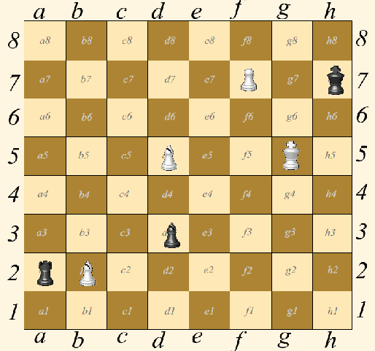
Ответ _______________

ЗАДАНИЕ № 15
Ход белых. Мат в 1 ход. Запишите ответ.
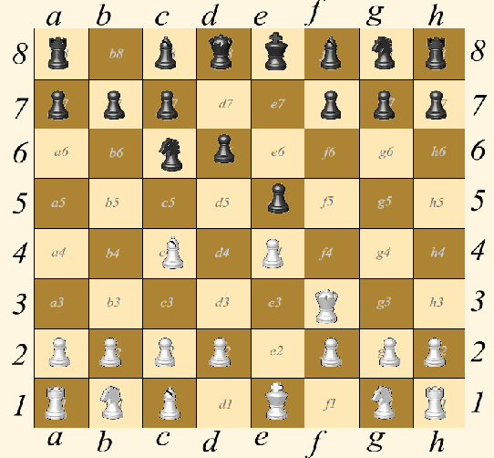
Ответ _______________

